Сценарий агитбригады по ПДД "Дорожные всезнайки"
Статья отнесена к разделу: Преподавание ОБЖ, Работа с дошкольниками

Цель урока:
Пропаганда правил безопасного поведения на дорогах
Задачи:
– Закрепить у детей понимание необходимости соблюдения правил безопасного поведения на улице.
– Расширить знания детей о значении сигналов светофора.
Действующие лица:
Кот – работник ГИБДД, Мышка-мать, мышата, 2 автомобиля.
Категория:
Дети подготовительной и старшей групп.
Оборудование:
Костюмы участников, полицейский жезл, карточки с цветами светофора, карточки со знаками, книга “Правила дорожного движения”.
Музыкальное сопровождение:
“Песенка друзей” сл. И.Толмакова, муз. И. Ефремов;
“Чемпион” муз. Л. Раздобарина.
Литература:
“Правила дорожного движения” (разработка занятий) Л.Б. Поддубная, – Изд. Дом Корифей, – 2007

Ход выступления
Кот.
Мы покажем всем Вам сказку
В ней и шутка, и намек.
В нашей сказке спрятан где-то
Нашим зрителям урок!
Мышка-мать (гордо).
Шестеро их у меня –
Вот она моя семья!
Был в России год Семьи:
Постарались и все мы!
На работу мне пора, подойдите, детвора!
(Мышата подбегают к матери)
Мышка-мать (строго).
Не случилось чтобы лиха
Посидите вы тут тихо!
(Мышка-мать уходит)
Мышата (весело).
Мы пойдем куда хотим,
На дорогу не глядим!
Пусть горит зеленый, красный,
Светит светофор напрасно!
Мы не станем ожидать,
Правила все соблюдать!
(Мышата выбегают и танцуют на проезжей части дороги в потоке движущихся машин, пока две из них не сталкиваются друг с другом. Мышата падают врассыпную, из машин выбегают Заяц и Ёж).
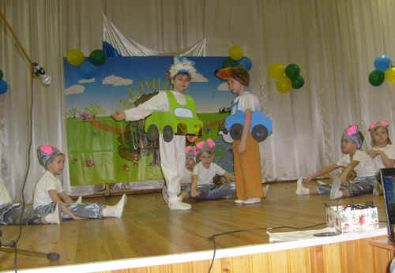
Заяц (грозно).
Что несётесь под колеса,
Вы, мышата мокроносые!
Ёж (гневно).
Надо вам, друзья , учиться
Как по улицам ходить-
Ведь беда могла случиться!
Под звуки милицейской сирены выбегает Кот– гаишник.
Кот (строго).
Здесь движенье,
Здесь опасно!
Неужели вам не ясно! Нарушители – за мной!
Кот хочет увести мышат в ГИБДД. Появляется Мышка-мать.
Мышка-мать.
Вот с работы я пришла.
Что у вас тут за дела?
Кот.
Правила вы нарушаете
все движенье прерываете!
Мышь (слезно).
Кот, прошу, отдай мне деток,
Ненаглядных малолеток.
Не могу я жить без них, моих деток дорогих…!
Кот.
Ты газеты не читаешь,
Новостей совсем не знаешь:
За порядком я слежу
В ГИБДД служу.
Мышка-мать.
Правила откуда ж знать
И когда их соблюдать?
Кот (строго). Чтоб слезу потом не лить, нужно правила учить!
Кот поет:
На самом перекрестке
Стоит предмет трехглазый,
Но никогда не смотрит
Тремя глазами сразу.
Откроет красный глаз:
Ни с места! Съем тебя сейчас!”
Откроет желтый глаз:
“Предупреждаю вас!”
Мигнет зеленым глазом
И всех пропустит разом!
Кот вручает Мышке-маме и мышатам книгу “Правила дорожного движения”:
На досуге изучайте, правила не забывайте.
Грамотными надо быть,
И беде тогда не быть!
Мышка-мать.
Будем, будем соблюдать
Правила Движения,
Чтобы больше не было недоразумения!
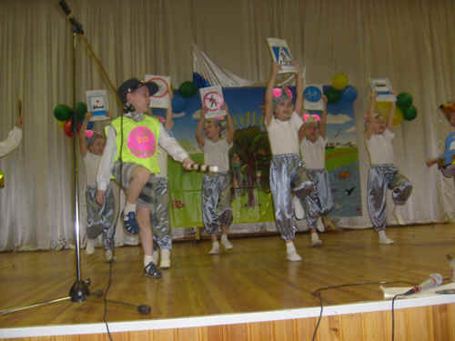
Финальная песня (вместе):
Чтобы правила движения
Взрослым, детям твердо знать,
Нужно правила движения постоянно повторять.
Припев:
Изучайте, изучайте правила движения,
И всегда их соблюдайте
Все без исключения!
Ведь не зря на светофоре зажигаются огни.
Красный, желтый и зеленый –
Нам хотят помочь они!
Кот.
Очень важная наука
Правила движения!
Все.
Будем мы их соблюдать
Все без исключения!
Финальный танец Кота и мышат.
Парад знаков дорожного движения.

